111學年度全國學生美術比賽【新竹市初賽】

東園國小校內初選報名表

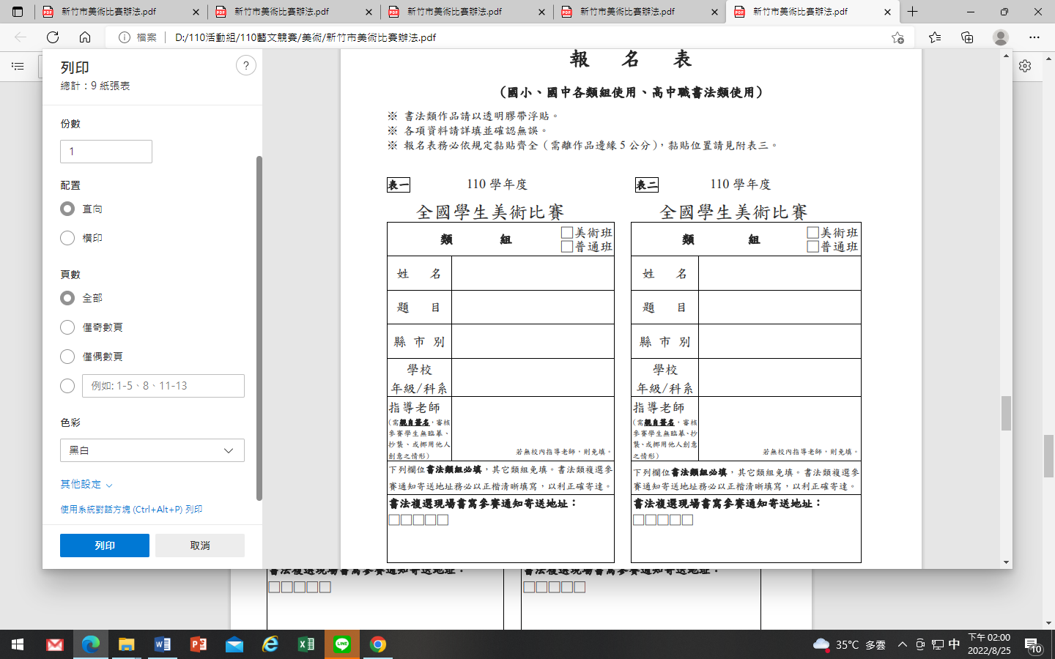

111學年度

111學年度

